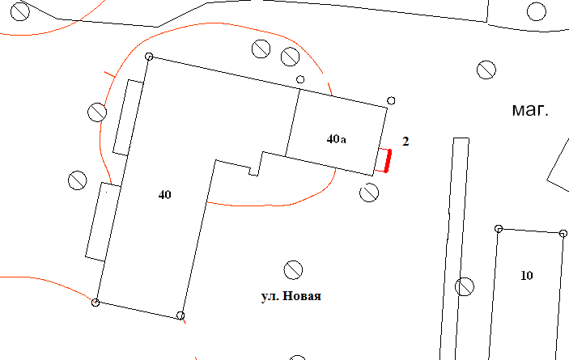
Масштаб 1:500

Номер рекламной конструкции | Тип рекламной конструкции | Вид рекламной конструкции | Адрес установки рекламной конструкции | Площадь информационных полей рекламной конструкции | Количество сторон | Технические характеристики рекламной конструкции
2 | Наружная реклама | Настенное панно | Тверская обл., ЗАТО Солнечный, ул. Новая д.40а (восточная сторона здания) | максимально  6 кв.м. | 1 | размер рекламного изображения (максимальный) - 2000×3000 мм; каркас: металлическая рамная конструкция; крепление: анкерная система;  смена изображений: виниловое полотно; освещение: не имеет

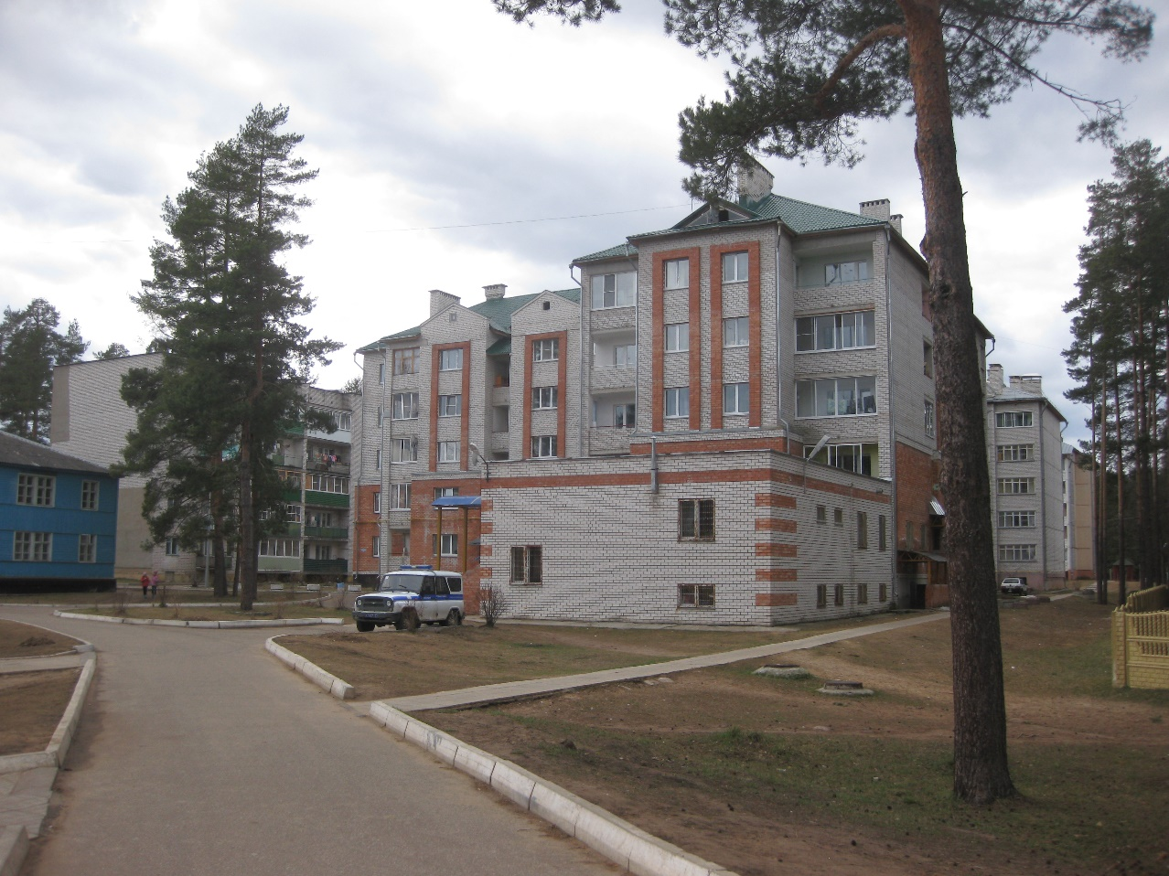
Реклама

